花背の森で 
木工体験 | 平成25年  10月12日（土）  8:30～16:40
「モデルフォレストDAY」行事

森は地球温暖化や災害を防止し、清らかな水を私たちに提供してくれる、私たちの暮らしに欠かせない大切なものです。そこで、京都の木に触れ、京都の森のことを知ってもらいたいと考え、お子さんとその保護者の方を対象に、「山村都市交流の森（京都市左京区花背）」で、木工体験を行います。ナラ枯れ対策に取り組む現場の見学会も行います。ぜひご参加ください。
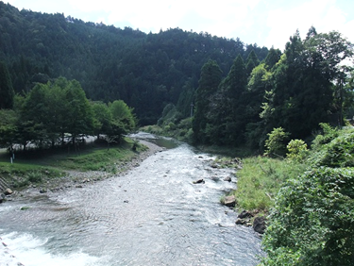 |  | 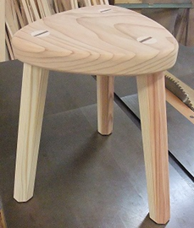
（写真）左から山村都市交流の森付近の風景、制作予定の時計、スツール

行 先
山村都市交流の森（京都市左京区花脊八桝町250）
内 容
木工体験。子どもは時計、大人はスツール（背もたれとひじ掛けのない、小型の椅子）を制作する予定です。
対 象
4歳以上～中学３年生までのお子さんと、保護者の方 36名（応募者多数の場合は抽選）
※必ず保護者の方がお子さんと一緒にご参加ください。お子さんは2名以上でも参加可能ですが、お子さん・保護者の方のペアで木工作業をしていただきますので、原則としてお子さん1名につき保護者の方1名でご参加ください。ただし4歳以上のお子さん1名、3歳未満児1名、保護者の方1名の参加は可能。
参 加 費
・一般 大人3500円（友の会会費2000円含む。ご家族の方は参加費1500円）、子ども1000円
・（公社）京都モデルフォレスト協会 個人正会員及びそのご家族 大人1000円、子ども800円
・（公社）京都モデルフォレスト協会 個人賛助会員・友の会会員及びそのご家族 大人1500円、
子ども1000円
※交通費・材料費・昼食代・保険代含む。
団体会員の構成員の方は、別途友の会会費2000円を申し受けます（ご家族は不要）。
子ども料金は4歳以上～小学生以下。3歳未満は無料（昼食は付きません）。
申 込 方 法
裏面の参加申込用紙に必要事項を記載の上、10月3日（木）までに下記宛にメール・FAX・郵送でお申込み
ください。メールの場合は必要事項を入力し、送信してください。応募者多数の場合、抽選します。結果は
10月8日（火）までにメール、FAX、郵送で御連絡いたします。
主催・申込・問合先
公益社団法人京都モデルフォレスト協会
〒604‐8424 京都市中京区西ノ京樋ノ口町123（京都府林業会館 3階）
TEL・FAX 075－823－0170

本事業は公益社団法人国土緑化推進機構の「緑と水の森林ファンド事業」の支援を受けて実施しています。
スケジュール （天候、道路状況等により変更になることがあります）
8:00 受付開始 地下鉄国際会館駅前 (1番出入口付近 宝が池通)
※出発10分前（8:20）には集合してください。
8:30 国際会館駅前出発 左京区鞍馬～花脊峠経由（貸切バス）
9:40 山村都市交流の森到着
10:00 木工体験（2時間）
・挨拶
材料の木の説明、京都の森と山村都市交流の森で取り組んでいる森づくりの取組紹介
・木工作業
12:00 昼食
13:00 木工体験（1時間）
14:00 園内散策、休憩、ナラ枯れ対策現場の見学
15:30 山村都市交流の森出発
16:40 地下鉄国際会館駅前到着、解散
・・・・・・・・・・・・・・・・・・・・・・・・・・・・・・・・・・・・・・・・・・・・・・・・・
参加申込書（兼保険加入用）
FAX 075－823－0170
e-mail kyomori@kyoto-modelforest.jp
申込締切 10月3日
切らずにこのまま送信してください。

①保護者の方用
氏名 | フリガナ
京都モデルフォレスト協会会員 | ※○をご記入ください。  １．会員である  ①会員の種類： 正 ・ 賛助 ・ 友の会  ②団体会員の場合は団体名：  ２．会員でない
生年月日 | 年 月 日 | 年齢 | 歳
連絡先 | 自宅住所  電話番号  ※緊急連絡等させていただきますので必ず連絡が取れる番号をご記入ください。  E-Mail

②お子さん用
氏名 | フリガナ
生年月日 | 年 月 日 | 年齢 | 歳
連絡先 | ※連絡先が①と同じ場合は、記入していただかなくても結構です。  自宅住所  電話番号  E-Mail
お子さんが2人以上の場合は、別の用紙にご記入ください。
※ご記入いただいた個人情報は、本事業の運営目的のみに使用し、他の目的で使用することはありません。

